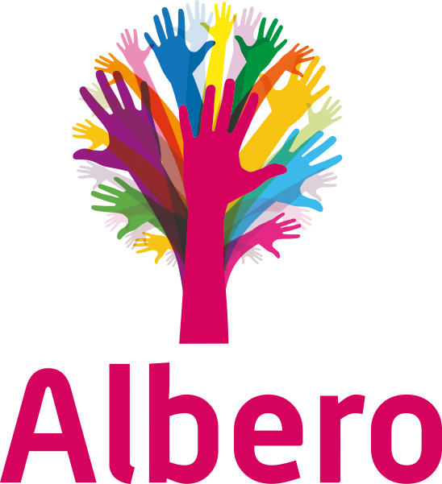

Agenda vergadering GMR Albero

Datum: 9- 10- 2024
Tijd: 19.30 uur -21.30 uur
Locatie: Bestuurskantoor Stationspark 49A Goes,

Nr. | Tijd | Onderwerp | Bijlage | Opbrengst | Wie
1 | 19.30u | Opening, welkom Dick en notulen | A  A1 |  | Conny
2 | 19.45u | Brief n.a.v. arbeidsinspectie  Nieuwsbrief Pim  Medisch protocol  Professioneel statuut  Integriteitscode  Meldcode versie juni  Managementstatuut  Beleid schoolgrootte  Notitie professionalisering  Bestuurlijk jaarplan  Aanpassing functieboek bestuurskantoor  Notitie herziening administratieve processen Albero  Projectplan formatietraject  Denemarkenreis  Kinderopvang | B  C  D  E  F  G  H  I  J  K  L  M  N | ter kennisgeving  instemming  instemming  instemming  instemming  instemming  instemming  instemming  instemming  instemming  instemming  ter informatie  ter informatie  ter informatie | Marjan  Silvia
3 | 21.00u | stand van zaken GMR statuut/reglement |  |  | Conny
4 | 21.10u | Rondvraag

